MANUAL DE MIGRACIÓN MYSQL A LARAVEL



HEIDY JULIETH GUARNIZO

ANDRÉS CAMILO RODRÍGUEZ

GILBER ALEXANDER SALCEDO

ANÁLISIS Y DESARROLLO DE SISTEMAS DE INFORMACIÓN

INVENTORY MANAGEMENT

FICHA: 2067469

2021

INTRODUCCIÓN

Este manual guiara a los usuarios mediante pasos para que tengan las bases necesarias al realizar la instalación y migración de MYSQL a Laravel.

Es importante tener en cuenta que en el presente manual se hace mención a las especificaciones mínimas de hardware y software para la correcta construcción y funcionalidad.

**MYSQL A LARAVEL**

Instalaremos Laravel de la siguiente forma por si aún no se tiene instalado: Buscamos **CMD** y damos clic en **Símbolo del sistema**

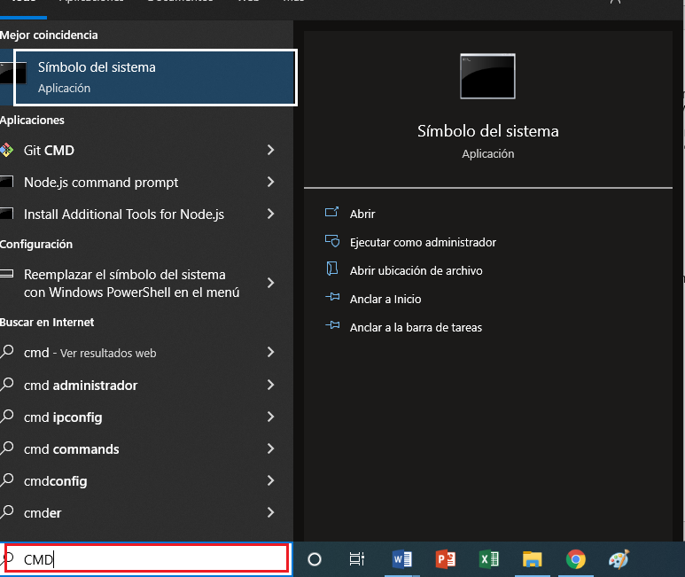

Se abrirá la siguiente ventana

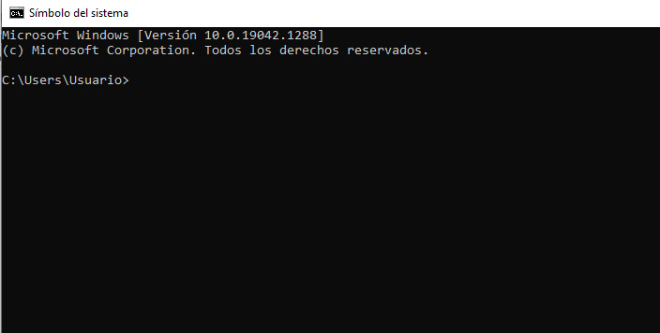

Escribiremos el siguiente comando **composer global requiere laravel/installer** y damos clic

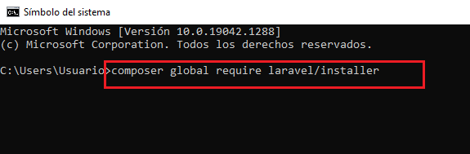

Quedando Laravel instalado

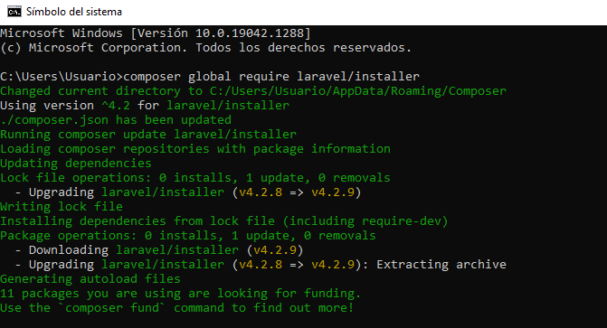

Ahora instalaremos composer entrando al link <https://getcomposer.org/download/> y dándole clic en  [Composer-Setup.exe](https://getcomposer.org/Composer-Setup.exe)

Cuando esté instalado lo comprobamos en la consola CMD escribiendo composer y saldrá lo siguiente

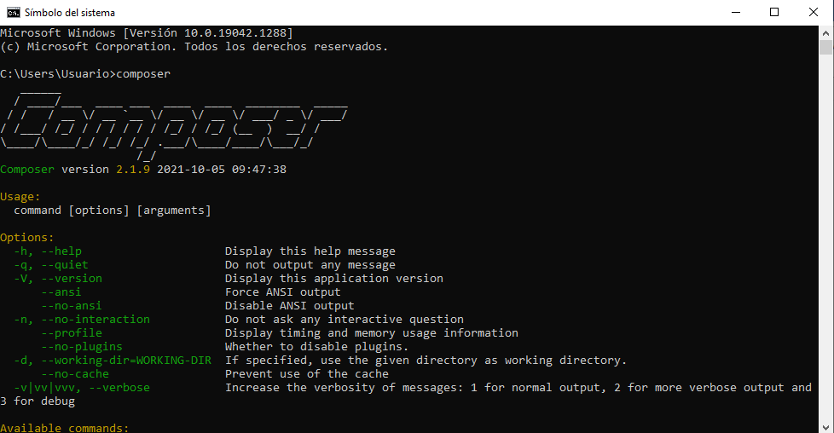

# Una vez esté instalado nos dirigimos a la carpeta en donde se creará el proyecto en este caso **C:\xampp\htdocs;** en el cual nos dirigiremos aquí:

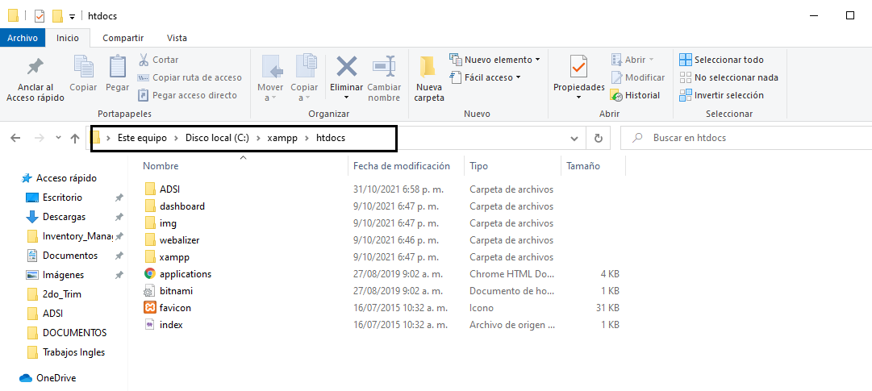

Damos clic derecho y escribimos **CMD** en donde se abrirá la misma ventana de la última vez solo que ubicada en las carpetas que solicitamos

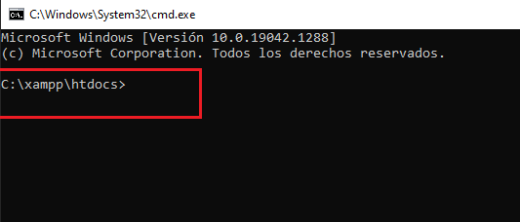

Para crear el proyecto en el CMD escribiremos el siguiente comando: **Laravel new** y el nombre que se le dará al proyecto que en este caso será **Postgresql**

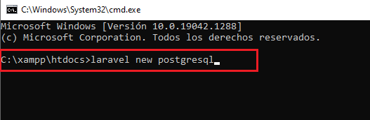

Damos clic y se empezara a crear el proyecto

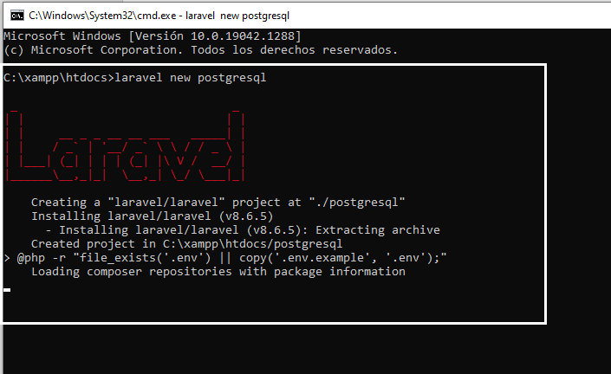

De esta forma sabremos que ya está creada:

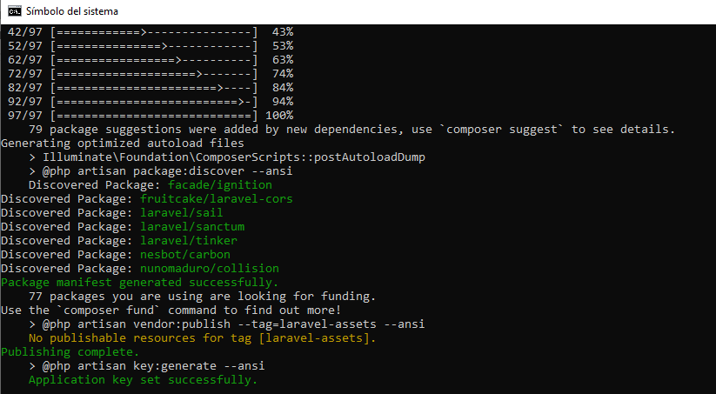

Abrimos el editor de código

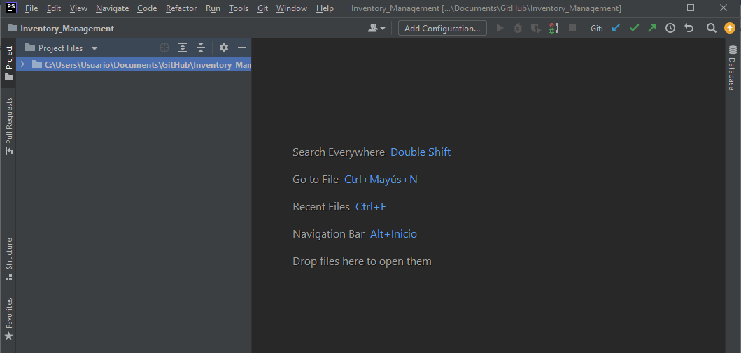

En la parte donde dice **FILE** le daremos clic

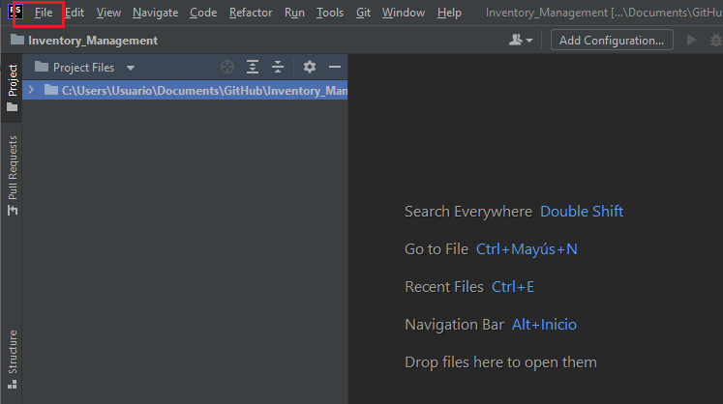

Damos clic ahora en **OPEN**

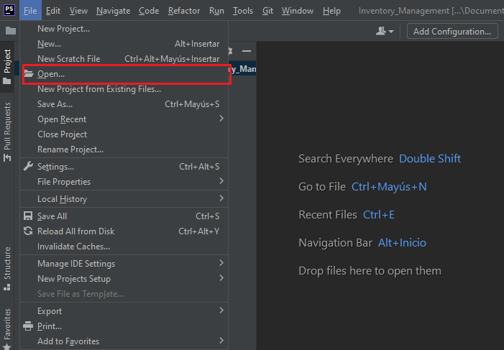

Se abrirá la siguiente ventana en la cual buscaremos la carpeta

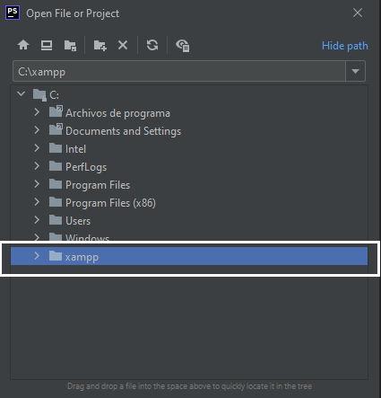

Buscamos **htdocs**

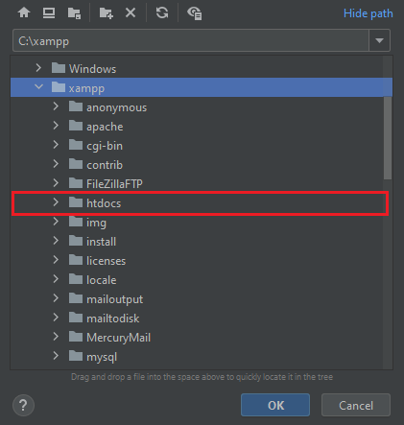

Y buscamos el proyecto que acabamos de crear el cual sería **postgresql**

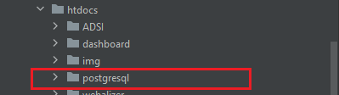

Lo seleccionamos y damos clic en **OK**

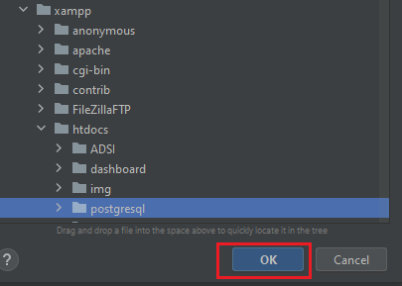

Una vez el proyecto esté abierto nos dirigimos al archivo **.env**, damos clic

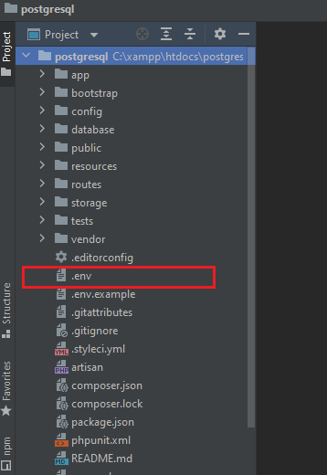

Nos vamos a dirigir a la parte subrayada en donde se verán la mayoría de cambios. Lo único que no se cambia es el **DB_HOST=127.0.0.1.** Para este paso se debe tener instalado **Dbeaver**

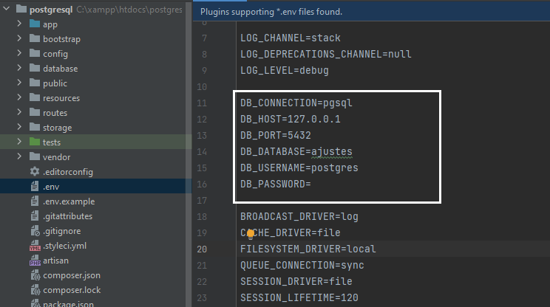

El cambio que haremos es el siguiente:

En **DB_CONNECTION** cambiaremos el **mysql** por **pgsql**

El **DB_HOST** lo dejamos tal cual está, no se le cambia nada.

En **DB: PORT** cambiamos el **3306** por **5432** el cual es el puerto que le pertenece a postgresql como podemos ver aquí:



En **DB_DATABASE** cambiamos el nombre por la base de datos a la que se va a emigrar en este caso podemos ponerle **ajustes**

En **DB_USERNAME** cambiamos el root por postgres

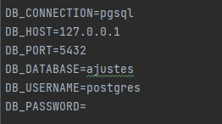

Ahora abriremos **Dbeaver** para la creación de datos:

Vamos a PostgreSQL

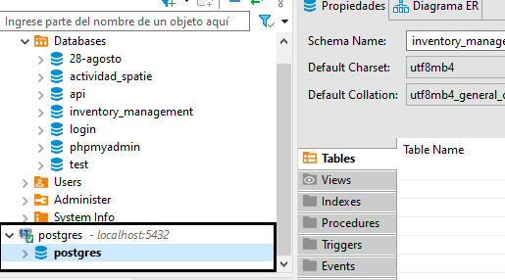

Le decimos que queremos crear una base de datos

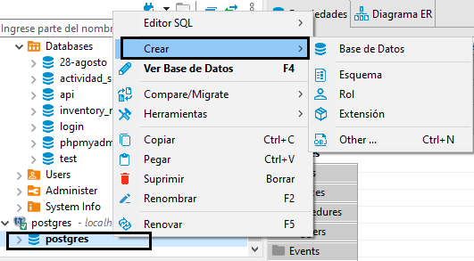

Al darle clic en base de datos se abrirá lo siguiente

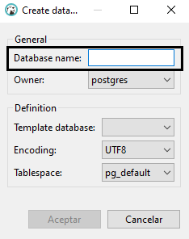

En Database name le damos el nombre que agregamos anteriormente **ajustes** y damos clic en aceptar

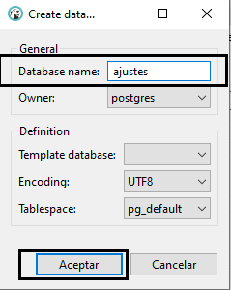

Podemos ver que ya quedo creada

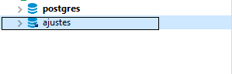

Continuamos con los cambios en donde **DB_PASSWORD** agregamos la contraseña que colocamos en la instalación de postgresql, quedando como ejemplo así:

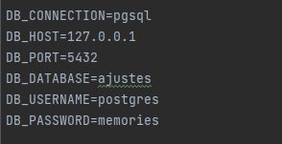

Ya una vez realicemos estos pasos vamos al explorador de archivos y en la carpeta de **xampp** entramos a la carpeta **php**

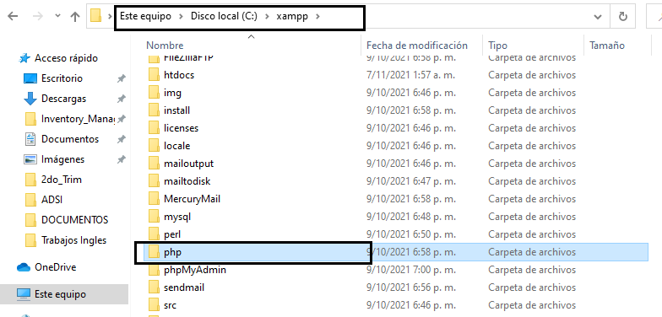

Una vez demos clic buscamos el archivo **php.ini**, si como en este caso no aparece debe de activar las extensiones de archivo, lo haremos a continuación

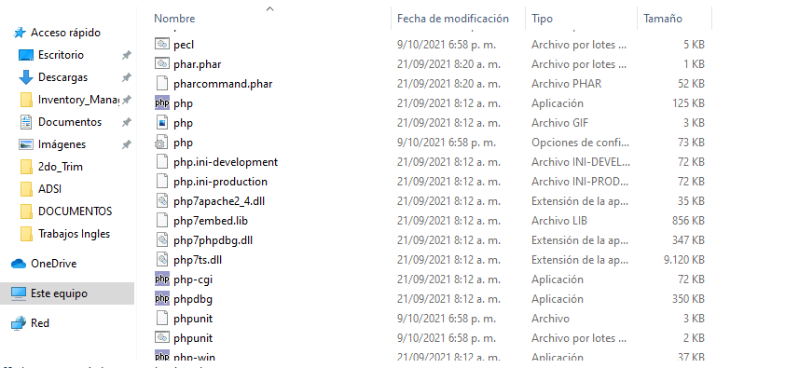

Vamos a **Vista**

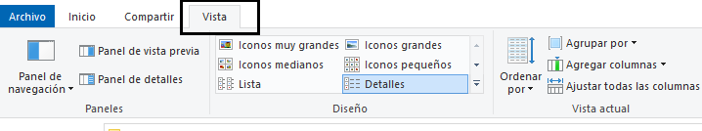

Y damos clic en esta parte en donde dice **extensiones de nombre de archivo**

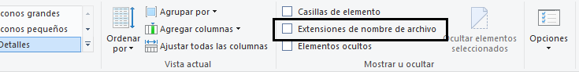

Cuando este seleccionado, buscamos nuevamente **php.ini**

Como podemos ver ya aparece:

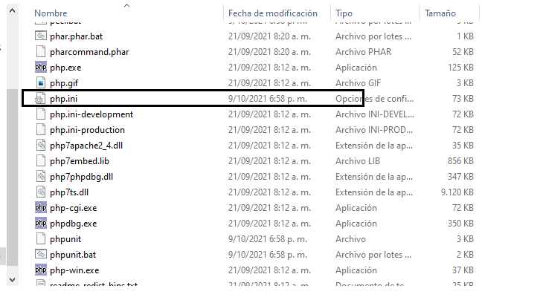

Una vez este el archivo, volvemos al editor de código. Nuevamente vamos a **File** y **Open**

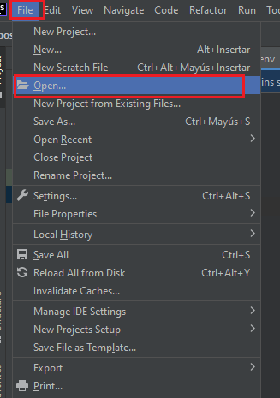

Vamos a **xampp** y buscamos **php**

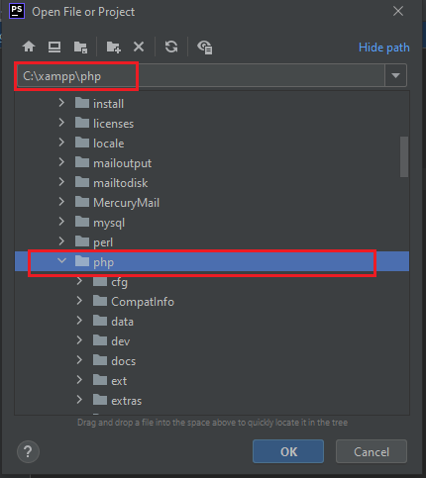

En el momento en que estemos en **php** buscamos **php.ini** lo seleccionamos y damos en **ok**

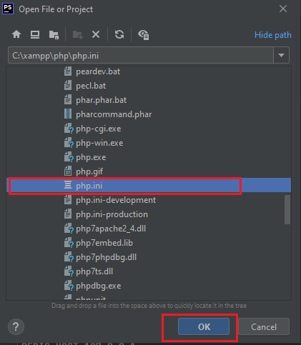

Al estar en el archivo bajamos hasta llegar a esta parte:

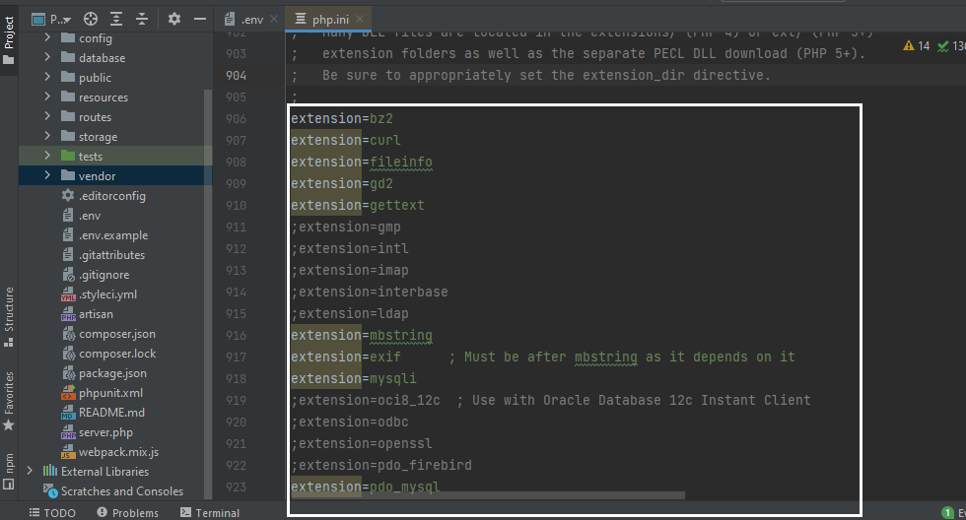

Nos ubicaremos en la parte subrayada

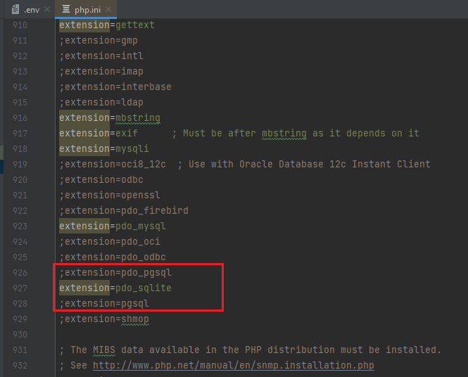

Les vamos a quitar el punto y coma quedando de la siguiente forma

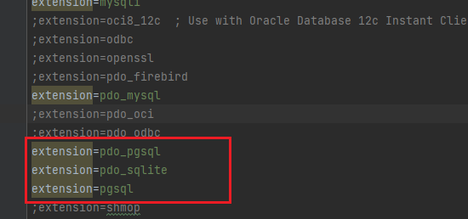

Guardamos el archivo.

En este paso lo podemos hacer de dos formas, desde la terminal del editor de código o desde el CMD

Vamos al CMD y escribimos cd xampp, cd htdocs, cd postgresql, una vez estemos ahí escribimos el siguiente comando: **composer dump-autoload**



Sabremos que quedo bien al ver esto:

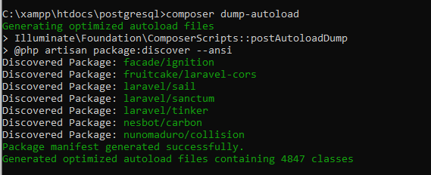

Ahora migraremos datos con el siguiente comando: **php artisan migrate**

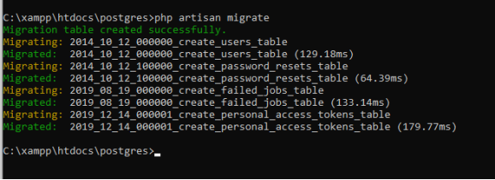

Y así queda la base de datos en postgresql

